Федеральное государственное образовательное бюджетное

учреждение высшего образования

**«Финансовый университет при Правительстве Российской Федерации»**

**(Финансовый университет)**

Колледж информатики и программирования

**ОТЧЁТ**

**По лабораторной работе №15**

Студент: Глазков Никита Павлович

Дисциплина/Профессиональный модуль: Инфокоммуникационные системы и сети

Группа: 3ПКС-220

Вариант 7

Преподаватель

Сибирев И.В.

Оценка за работу :_______

**Москва – 2023г.**

**Лабораторная работа №15**

**Цель работы:** разобраться как работает и что делает bat-файл, сделать отчёт.

**Задание:** запустить HowTo_Bat.bat. Получить репозиторий. Пазобраться как работает и что делает /HowTo_Bat/StunEr_V1.bat. Повторить CMD DOS BAT. Повторение изложить в видешаблонов кода в папке. Написать отчет.

**Выполнение работы:**

1. Запустил bat, склонировал репозиторий и изучил.

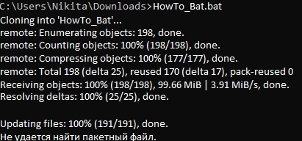

2. Для написания функции сложения чисел нужно зайти в cmd и ввести саму функцию: set /a число1 + число2 + число3.



3.Функция сложения в bat.

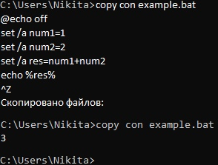

**Вывод:** яразобрался как работает и что делает bat, создал bat с функцией сложения чисел и сделал отчёт.